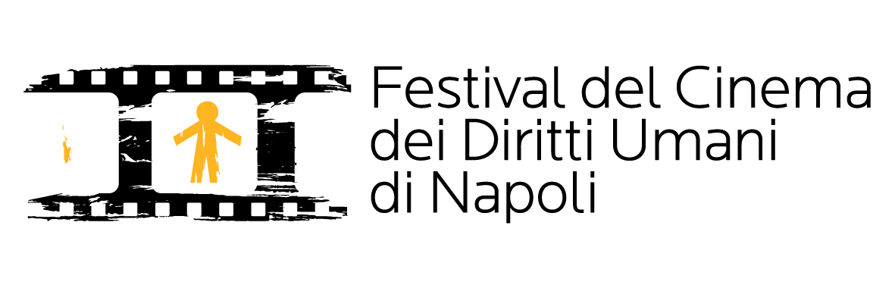 | COMUNICATO STAMPA n. 3  6 novembre 2011

4° FESTIVAL DEL CINEMA DEI DIRITTI UMANI DI NAPOLI
Human Rights Film Network

CONCORSO “LA SCUOLA PER L’EUROPA, DIRITTI E CINEMA”

19 NOVEMBRE 2011 – Napoli, San Lorenzo Maggiore

www.cinenapolidiritti.it
Tutti gli eventi sono gratuiti

Non solo grandi nomi, ma soprattutto grandi temi. Sulla scia di questo credo, il Festival del Cinema dei Diritti Umani di Napoli porta da quattro anni in Campania i testimoni dei diritti negati, violati o calpestati provenienti da ogni parte del mondo e lascia loro raccontare le storie di "ordinario disastro" documentate con la collaborazione di cineasti impegnati.
Nell’ambito dell'edizione 2011, che si svolgerà dall'8 al 19 novembre, il Festival ha bandito un concorso, che si affianca a quello già noto per i cineasti, dal titolo “La scuola per l’Europa, Diritti e Cinema” e che ha per tema i diritti dei minori. Il concorso, coordinato dalla prof. Sabrina Innocenti e rivolto agli Istituti di istruzione secondaria di I e II grado (sia pubblici sia privati) di Napoli e provincia, ha ricevuto il patrocinio dell'Assessorato all'Istruzione del Comune di Napoli e del MIUR - Ufficio Scolastico Regionale per la Campania e ha offerto alle scuole partecipanti anche un momento di formazione attraverso la visione di alcuni documentari, commentati con gli esperti della rete del Festival.
Il certame è stato presentato lunedì 17 ottobre presso l’IPIA “Galileo Ferraris” di Scampia. Gli Istituti hanno potuto partecipare scrivendo una scheda critica ed elaborando una locandina per il documentario I giorni buoni di Andrea Barzini, vincitore della sezione Napoli, ieri oggi e… domani? dell’edizione 2010 della rassegna.
I lavori sono stati selezionati da una giuria di esperti che ha ammesso al Festival i 5 migliori lavori. Tra di essi, saranno scelti i vincitori a cui la Giuria presieduta dal regista Andrea Barzini assegnerà in premio libri offerti da Ubik Napoli e dvd offerti da Nanook Media nel corso della cerimonia di chiusura del Festival che si terrà sabato 19 novembre presso il Complesso Monumentale “San Lorenzo Maggiore”, con la conduzione dei giornalisti RAI, Enzo Nucci e Francesca Ghidini.

Il Festival del Cinema dei Diritti Umani di Napoli è una grande occasione di ospitalità e di ascolto, un omaggio a chi lotta e resiste, una festa di civiltà che porta Napoli al centro del mondo.

